ЛЕКЦИЯНЫҢ ҚЫСҚА СИПАТТАМАСЫ
№12 дәріс: Таза темірдің құрылымы мен қасиеттері.Темірдің полиморфтық ауысулары. Техникалық темір.
Дәрістің мақсаты: таза темірдің кристалдық құрылымын, физикалық және механикалық қасиеттерін, сондай-ақ оның полиморфтық фазалық ауысуларын түсіндіру, материалтану және металлургия саласында қолдану ерекшеліктерін көрсету.
Таза темір – негізгі металл, оның химиялық тазалығы жоғары болған жағдайда әртүрлі фазалық түрлерді көрсетеді. Ол полиморфты материал ретінде белгілі, яғни температура өзгергенде оның кристалдық құрылымы өзгереді. Таза темірдің үш негізгі фазасы бар: α-темір (феррит), γ-темір (аустенит) және δ-темір. α-темір бөлме температурасынан 912 °С дейін тұрақты және денесінде бөлшектер тетрагональды емес, кубтық көлемдік центрленген (BCC – body-centered cubic) құрылымға ие. Бұл фазаның ерекшелігі – жоғары пластикалық қасиеті мен салыстырмалы төмен беріктігі. Ферриттің көміртек ерітіндісін қабылдау қабілеті өте аз, тек 0,02% дейін, бұл оның металлургиялық қасиеттеріне әсер етеді.912 °С–тан 1394 °С аралығында γ-темір (аустенит) пайда болады, ол кубтық қапталған бет-орталық (FCC) құрылымға ие. Аустениттің ерекшелігі – көміртекті ерітінділерді 2% дейін қабылдай алуы, бұл болаттардың құрылымдық қасиеттерін жобалауда маңызды. Аустенит жоғары пластикалық қасиетке ие, морт сынғыштығы төмен, бұл оны прокаттау, қалыптау және басқа деформациялық процесстерге ыңғайлы етеді. Ғылыми тәжірибелер көрсеткендей, эвтектоидты болаттарда γ-фазасы 750–900 °С температура аралығында тұрақты болып, перлит немесе бейметалл фазаларына айналады.1394 °С–тан 1538 °С дейін δ-темір BCC құрылымында тұрақты. Бұл фазаның ерекшелігі – жоғары температурада үлкен дәнді құрылымы және салыстырмалы төмен қаттылық. δ-темір балқу температурасына жақындаған сайын пластикалық қасиеті артады, бұл балқытылған металлды құюда қолдануға ыңғайлы етеді. Таза темірдің балқу температурасы 1538 °С, ал балқу кезінде оның тығыздығы 7,66 г/см³-қа дейін төмендейді.
Полиморфтық ауысулардың металлургиялық маңызы α → γ фазалық ауысу болаттардың термоөңдеу процесінде, мысалы қыздыру және қатайту кезінде маңызды рөл атқарады. Фазалық ауысулар кезінде дәндердің көлемі, көміртек концентрациясы және кристаллографиялық бағыттары өзгереді, бұл болаттың механикалық қасиеттеріне – қаттылыққа, беріктікке және соққыға төзімділікке әсер етеді. Зерттеулер көрсеткендей, таза темірдің α → γ ауысуы кезінде кернеу шамамен 5–10% уақытша өзгереді, бұл практикалық металлургиялық есептеулерде ескеріледі.
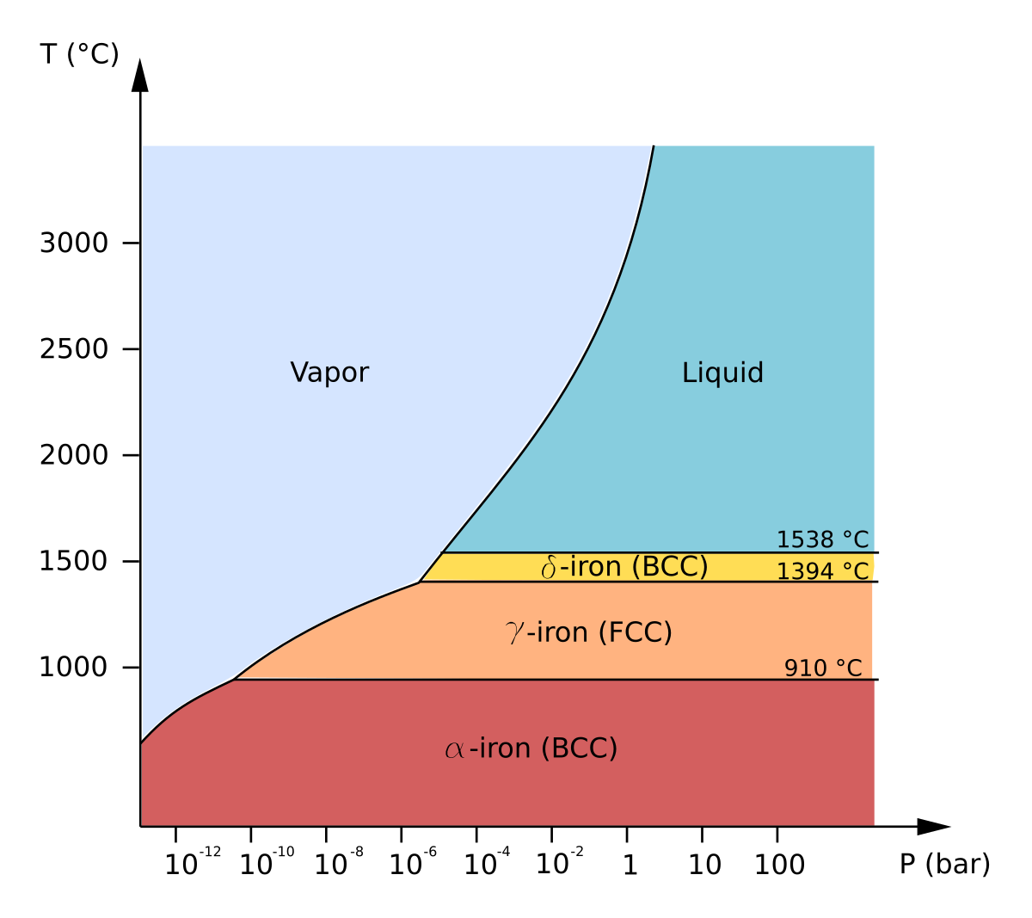
1-сурет. Темірдің температураға байланысты фазалық ауысулары
Темірдің магниттік қасиеттері де фазалық өзгерістерге байланысты. α-темір ферромагниттік, Curie температурасы 770 °С. Осы температурадан жоғары α-темір парамагниттік фазасына ауысады. γ-темірде ферромагниттік қасиет жоқ, ол металл ретінде тек жылу мен электр өткізгіштігін қамтамасыз етеді. Бұл қасиеттерді есепке ала отырып, магниттік құралдар, трансформаторлар және электромеханикалық құрылғылар жасалады.Сонымен қатар, таза темірдің микроқұрылымы оның полиморфтық ауысуларын көрсететін диаграммалармен сипатталады. Фазалық өзгерістердің жылдамдығы дәндердің бастапқы өлшемдеріне, температуралық градиенттерге және салқындату жылдамдығына тәуелді. Мысалы, ұсақ дәнді α-темірде γ-темір фазасы тез қалыптасады, ал ірі дәнді құрылымда фазалық ауысу баяу жүреді. Полиморфизмді бақылау арқылы металлургтер болаттың беріктігін, қаттылығын және пластикалық қасиетін дәл жобалай алады.
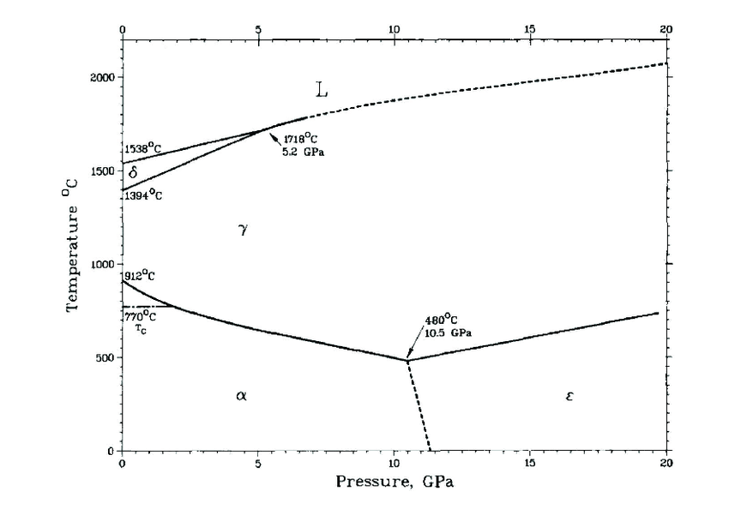
2-сурет. Темірдің әр фазасы өзінің кристаллдық құрылымына және қасиетіне ие: α-магнитті, γ-пластикалық, δ-жоғары температуралы BCC
Таза темірдің полиморфтық ауысулары қазіргі индустрияда легирленген болаттар мен қорытпаларды жасауға ғылыми негіз болып табылады. Өнеркәсіптік тәжірибеде таза темір сирек қолданылады, бірақ оның фазалық қасиеттерін зерттеу арқылы жаңа болат маркаларын жобалау мүмкіндігі қамтамасыз етіледі.
Техникалық темір – өнеркәсіпте кеңінен қолданылатын, әртүрлі қоспалармен легирленген немесе таза темірге жақын металл. Ол болаттарға қарағанда көміртегі мөлшері төмен немесе орташа, бірақ шойындарға қарағанда икемді және деформациялануға бейім болады. Техникалық темірдің қасиеттері оның химиялық құрамына, полиморфтық фазалық ауысуларға және кристалл құрылымына байланысты өзгереді.Техникалық темірдің негізгі түрлері: жұмсақ (ұсақ көміртекті) темір, жартылай қатты (орта көміртекті) темір және қатты (жоғары көміртекті) темір. Жұмсақ темірдің көміртегі мөлшері 0,02–0,1 % аралығында, ол жақсы иілгіштікке және пластикалық қасиетке ие. Жоғары көміртекті техникалық темірде көміртек 0,6–1,0 % дейін жетеді, бұл оның қаттылығын арттырады, бірақ икемділігін төмендетеді. Полиморфтық ауысулар α → γ және γ → δ фазалары арқылы өтеді, бұл фазалық ауысуларды термоөңдеу процесінде пайдаланып, механикалық қасиеттерді басқаруға болады.Техникалық темірдің құрылымына феррит, перлит, цементит, және аздаған аустенит кіреді. Феррит (α-темір) механикалық тұрғыдан жұмсақ, бірақ соққыға төзімді, ал перлит құрамында цементит бардықтан қаттылығы жоғары. Цементиттің мөлшері техникалық темірдің беріктігі мен қаттылығын анықтайды. Мысалы, автомобиль бөлшектері мен машина бөлшектерінде перлиттің үлесі көп темір пайдаланылады, өйткені ол ұзақ мерзімде шаршауға төзімділік пен қаттылық береді.Техникалық темірде легирлеуші элементтер – кремний, марганец, хром, никель – фазалық ауысулардың температураларын өзгертіп, механикалық қасиеттерді басқаруға мүмкіндік береді. Мысалы, кремний ферриттің беріктігін арттырады, марганец соққыға төзімділікті күшейтеді. Осылайша, полиморфтық ауысуларды және легирлеу элементтерін үйлестіре отырып, техникалық темірден жасалған конструкциялық бөлшектердің беріктігі, қаттылығы және иілгіштігі нақты талаптарға сай болады.
Қорытынды
Темірдің құрылымдық және полиморфтық қасиеттері оның технологиялық маңызын айқындайды. Полиморфтық ауысулар болат пен шойынның кристалдық құрылымының негізін құрайды, ал техникалық темір өндірістік және инженерлік материалдар жасауда маңызды рөл атқарады.

Бақылау сұрақтары:
- Таза темірдің негізгі полиморфтық фазалары және олардың кристалдық құрылымы қандай?
- α-темір мен γ-темірдің көміртек ерітіндісін қабылдау қабілеті мен пластикалық қасиеттері қалай ерекшеленеді?
- δ-темір фазасының ерекшеліктері мен температурасына байланысты қолданылу саласы қандай?
- Темірдің полиморфтық ауысулары болаттың механикалық қасиеттеріне қалай әсер етеді?
- Таза темірдің магниттік қасиеттері фазалық өзгерістерге қалай тәуелді және Curie температурасы қандай рөл атқарады?
Қолданылған әдебиеттер тізімі:
- К.К. Құдайберген Қатты денелер химиясы: оқу құралы. - Алматы: Қазақ университеті, 2017. - 240 б.
- Оңғарбаев Е.К., Турешова Г.О. Материалтану: оку құралы. - Алматы: Қазак университеті, 2017. - 262 б.
- 1. Черного О.Б. Химия твердого тела учеб. Пособие / О.Б. Чернова, А.В. Березовская; Владим. Гос. Ун-т. им.А.Г. и Н.Г.Г Столетовых. - Владимир: Изд-во. ВЛГУ, 2020. .
- 2. Артамонова О.В. Химия твердого тела: учеб. пособие / 0.В. Артамонова; Воронежский ГАСУ. - Воронеж, 2015. - 168 с.

